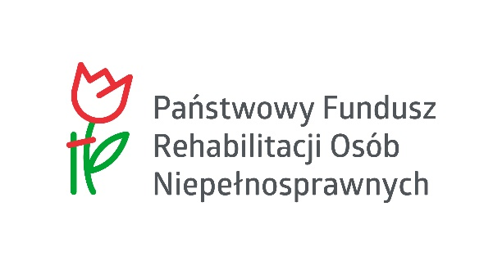

ZAPROSZENIE NA BEZPŁATNE WEBINARIUM
„ZUS i PFRON na rzecz wsparcia osób z niepełnosprawnością”

Termin: 23 września 2020 roku w godz. 11:00-12:00
Miejsce: online za pośrednictwem Cisco Webex Meeting
Organizatorzy: Zakład Ubezpieczeń Społecznych Oddział w Ostrowie Wielkopolskim oraz Oddział Wielkopolski Państwowego Funduszu Rehabilitacji Osób Niepełnosprawnych
Harmonogram spotkania:
11:00 – 11:30 – Zakład Ubezpieczeń Społecznych Oddział w Ostrowie Wielkopolskim:
- Rehabilitacja lecznicza w ramach prewencji rentowej ZUS.
11:30 – 12:00 – Oddział Wielkopolski Państwowego Funduszu Rehabilitacji Osób Niepełnosprawnych:
- Wsparcie dla pracodawców w Punktach Kontaktowych PFRON z uwzględnieniem obecnej sytuacji epidemiologicznej.
- Aktualnie realizowane zadania i programy PFRON na rzecz wsparcia osób z niepełnosprawnością.
- Kompleksowa Rehabilitacja ze środków unijnych szansą na powrót do pracy.
Zgłoszenia do udziału w webinarium przyjmowane są do dnia 21 września 2020 roku, do godz. 12:00 pod adresem e-mail: ewa.szymankiewicz@zus.pl (w zgłoszeniu należy podać adres e-mail, na który wysłane zostanie zaproszenie z linkiem do spotkania).
Przed rozpoczęciem webinarium należy kliknąć przycisk „Join meeting” (dołącz do spotkania).
Istnieje także możliwość wysłania pytań do ekspertów. Pytania dotyczące tylko i wyłącznie tematyki spotkania można przesyłać do dnia 21 września 2020 roku, do godz. 12:00, na adres e-mail: ewa.szymankiewicz@zus.pl (organizatorzy zastrzegają sobie prawo do odpowiedzi podczas webinarium na wybrane pytania).
Będzie także możliwość zadania pytania ekspertom na ogólnodostępnym czacie, jednak pierwszeństwo mają pytania wysłane wcześniej na ww. adres e-mail.
Uczestnicy webinarium, dołączając do wydarzenia wyrażają zgodę na publikowanie wizerunku, jednakże istnieje możliwość uczestnictwa bez udostępniania obrazu i dźwięku ze swojego urządzenia.

